**[Игры](http://www.igraypodrastay.ru/razvivayuschie-igri/melkaya-motorika/odin-god-motorika/3-igry-s-krupami-risovanie-na-krupe.html) с крупами – рисуем на крупе**

**Для детей от 1 года до 3 лет.**

**Знакомимся с рисованием на крупе**

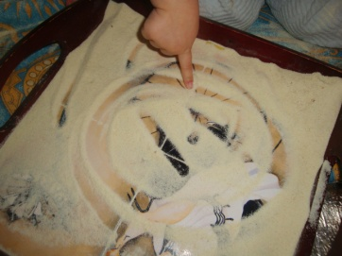

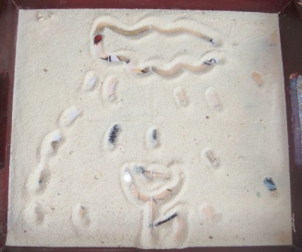Для первого знакомства достаточно, если ребёнок просто поэкспериментирует с крупой.

Насыпаем крупу на поднос и равномерно распределяем её по всей плоскости. Затем привлекаем внимание ребёнка к крупе – рисуем простые рисунки, которые заинтересуют малыша (утёнка, кошечку…) и предлагаем ему к Вам присоединиться.

**Сюжетные картинки**

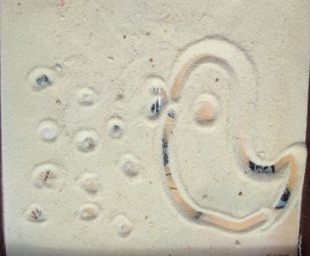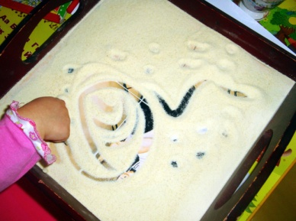Предложите ребёнку: «Давай нарисуем дорожку!» Возьмите его пальчик в свою руку и проведите по крупе, нарисовав горизонтальную линию: «Смотри, какая дорожка получилась. Как по ней прыгает зайка? Прыг-прыг!!!» Растопыриваем пальчики и оставляем на столе следы подушечками пальцев: «Вот какие следы оставил зайка! Давай и твои пальчики попрыгают как зайка!»

**Игра «Найди картинку»**

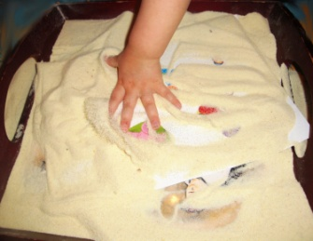Положите на поверхность, которую вы собираетесь засыпать крупой, лист бумаги с яркими картинками, которые могут заинтересовать малыша. В качестве картинок можно использовать детские наклейки, картинки, вырезанные из журналов, книг. Малышу предлагают найти картинки под крупой.

**Дождик**

Мама рисует тучку и цветочек. Обращаемся к малышу: «Цветочек хочет пить. Давай польём его из тучки дождиком». Показываем ребёнку как рисовать дождик.

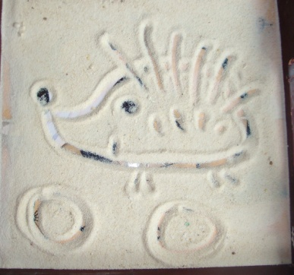

**Кормим цыплёнка**

Мама рисует цыплёнка. Как кричит цыплёнок? Пи-пи-пи! Он хочет кушать. Давай покормим его! Дадим ему зёрнышки! Показываем. Как пальчиком можно нарисовать зёрнышки: кормим цыплёнка.

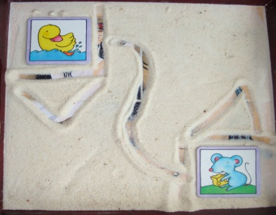**Рисуем дорожки**

Мама рисует домики для зверей. В каждый домик сажаем его обитателя – какого-нибудь зверя (в качестве зверей могут служить фигурки от киндер-сюрпризов, изображения из лото, просто мелкие игрушки или картинки). Мама объясняет ребёнку: «Эти утёнок и мышка друзья, они любят играть вместе. Но сейчас они не могут прийти в гости друг к другу, потому что в лесу замело все дорожки. Давай им поможем! Нарисуем для них дорожки и они снова смогут играть вместе!» Через некоторое время налетает сильный ветер и снова заметает дорожки (стираем нарисованные дорожки). Предлагаем малышу снова нарисовать дорожки между домами.

**Малыши могут рисовать вместе с мамами**

Можно нарисовать солнышко: мама – кружок, малыш – лучики. Мама – воздушный шарик. Ребёнок – ниточку. Мама – цветок. Малыш – стебелёк. Мама – ёжика, малыш – иголки.

**Желаем Вам интересных игр!**

**Игры с крупами – рисуем на крупе**